Empresa :Itaesbra

A/C : Carlos Correa

Data : 22/09/2017

Número : 01DV0901078 (OS01078)

Versão: 01

1. OBJETO

DEFINIÇÃO DO DESENVOLVIMENTO

OS01078 – Criar programa para gerar Solicitação de Faturamento Honda

O objetivo desta proposta é o de criar um programa para gerar a solicitação de Faturamento a principio para o cliente Honda.

- Descrição da Customização

Desenvolver programa emissão de Solicitação de Faturamento que permita ao usuário consultar as Ordens de Montagem que estão disponíveis para faturamento, permitir que o usuário selecione um ou mais romaneios e gere a solicitação de faturamento para os romaneios selecionados.

Esse programa tem a função de substituir o POL0409 atualmente utilizado para essa finalidade, porém ao contrário do POL0409, o novo programa não permitirá que o usuário altere as embalagens dos produtos que serão apresentados na tela nem as quantidades, pois isso já consta de forma bem definida nas ordens de montagens que são geradas pelo novo programa de expedição Honda POL1324.

Após a geração da solicitação de faturamento por esse novo programa, o usuário deverá gerar a nota fiscal pelo programa VDP padrão do Logix.

O novo programa deverá ter os botões Pesquisar e Processar. O botão Pesquisar deverá possibilitar filtrar os romaneios por cliente, algo semelhante ao que foi feito no POL1324 (Expedição Honda). Se o usuário não informar o cliente, exibir os romaneios pendentes de faturamento para todos os clientes; se o usuário informar o prefixo do código do cliente, por exemplo, 1111, exibir somente romaneios dos clientes cujo código se inicia por 1111.

O botão Processar, ao ser acionado, irá gerar a solicitação de faturamento.

Obs: será gerada uma única solicitação de faturamento para os romaneios selecionados.

O prazo de entrega é 20-10-2017.

O programa deve gravar a tabela abaixo com os rastros que permaneceram no estoque após a separação de parte do rastro, os dados dessa tabela servirão de base para a emissão do formulário também aprestado abaixo. Segue abaixo também o script da tabela CICLO_PECA_970 de onde deve ser lidos os campos

No programa 4gl o usuário terá que informar opcionalmente:

VAO,
RUA,
OBSERVAÇÃO,
NÚMERO DE CÓPIAS
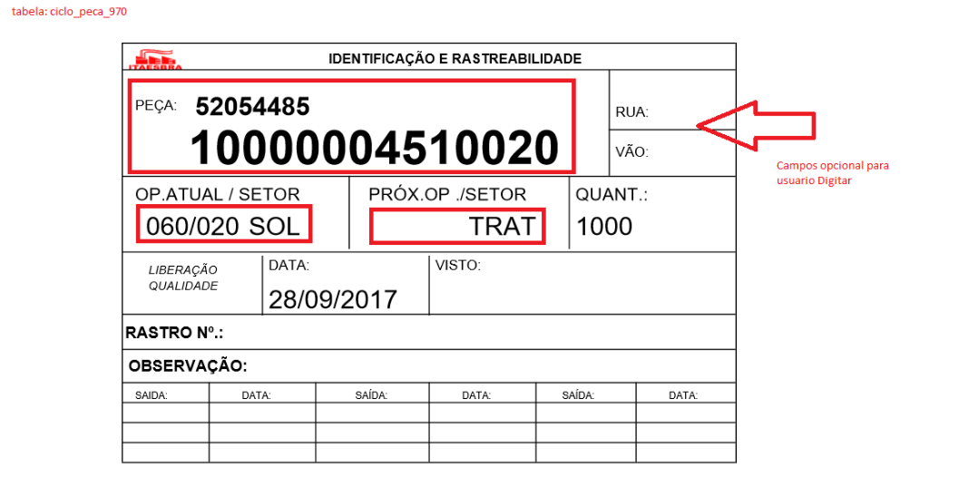

Tabela NOTA a ser gravada quando da emissão da Solicitação:

CREATE TABLE ficha_cacamba _970
(
cod_empresa CHAR (2),
cod_item CHAR (15),
cod_item_cliente CHAR(30),
rua CHAR(3),
vao CHAR(6),
data DATE,
rastro char(15),
observacao CHAR(34),
num_seq DECIMAL(3,0),
num_sub_seq DECIMAL(3,0),
opprox CHAR (10),
setatual CHAR (10),
setprox CHAR (10),
ies_impresso CHAR (1),
numero_copias DECIMAL(3,0));
CREATE UNIQUE INDEX ix_ficha_cacamba _970
ON ficha_cacamba _970 (cod_empresa, cod_item);

Tabela para ler e obter as informações da operação:
CREATE TABLE ciclo_peca_970
(
cod_empresa CHAR (2),
cod_item CHAR (15),
qtd_ciclo_peca INTEGER,
qtd_peca_ciclo INTEGER,
num_seq DECIMAL(3,0),
num_sub_seq DECIMAL(3,0),
qtd_peca_emb INTEGER,
qtd_peca_hor INTEGER,
fator_mo DECIMAL(4,2),
cod_item_cliente CHAR (30),
passo INTEGER,
qtd_pc_cic_cust INTEGER,
pf DECIMAL(8,0),
opprox CHAR (10),
setatual CHAR (10),
setprox CHAR (10),
classfunc CHAR (10)
);
CREATE UNIQUE INDEX ciclo_peca_970
ON ciclo_peca_970 (cod_empresa, cod_item);

